Latihan Project Hello

1. Ganti RequestMapping (“/hello”) menjadi @RequestMapping(“/aloha”) kemudian run.

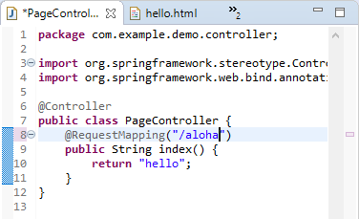

Disini saya mengganti menjadi (“/aloha”), kemudian run

- Apakah terjadi compile error?

Tidak, tidak terjadi compile error

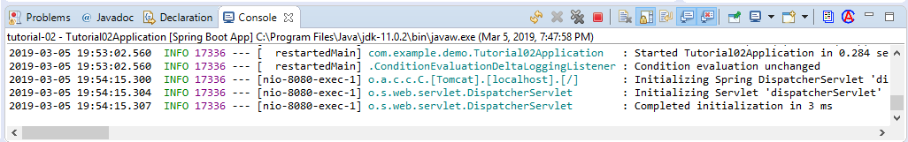

-Akses localhost:8080/hello, jelaskan apa yang terjadi

Terjadi whitelabel error karena @RequestMapping tidak sesuai dengan yang diakses di halaman browser. Alamat path yang di set adalah (“/aloha”). Error ini muncul secara default ketika kita mengakses @RequestMapping yang belum didefinisikan sebelumnya

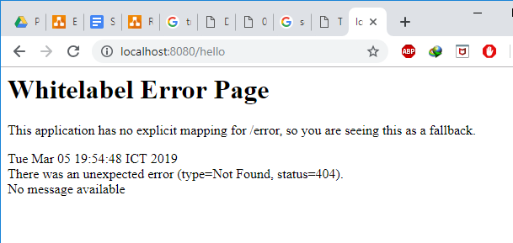

- Apakah Kegunaan @RequestMapping(“/hello”)

Kegunaan dari requestmapping adalah melakukan penamaan akses ke alamat path yang dapat diakses melalui input oleh browser atau memetakan web request ke handler class dan handler method.

Kembalikan menjadi @RequestMapping(“/hello”)

1. Ganti nama method index() menjadi nama method hello()

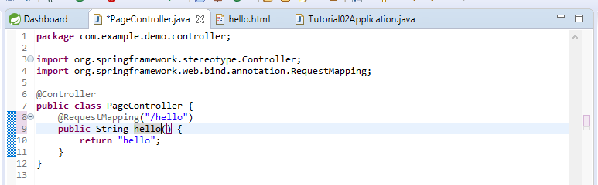

- Apakah terjadi compile error?

Tidak

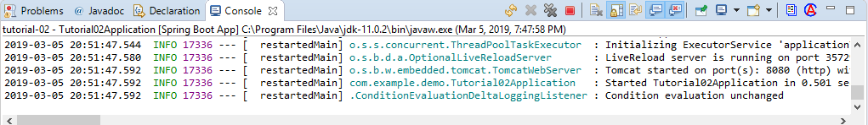

- Akses localhost:8080/hello, jelaskan apa yang terjadi

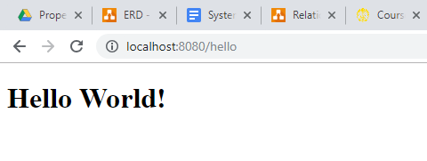

Tidak terjadi compile error atau runtime error karena penggantian nama method tidak mempengaruhi jalannya program.

Kembalikan seperti semula.

3. Ganti return “hello” menjadi menjadi return “aloha”

- Apakah terjadi compile error?   
Awalnya tidak terjadi compile error, tetapi begitu browser di refresh, barulah terjadi runtime error.

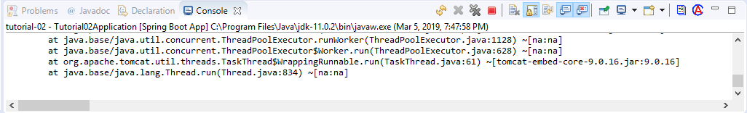

- Akses localhost:8080/hello, jelaskan apa yang terjadi

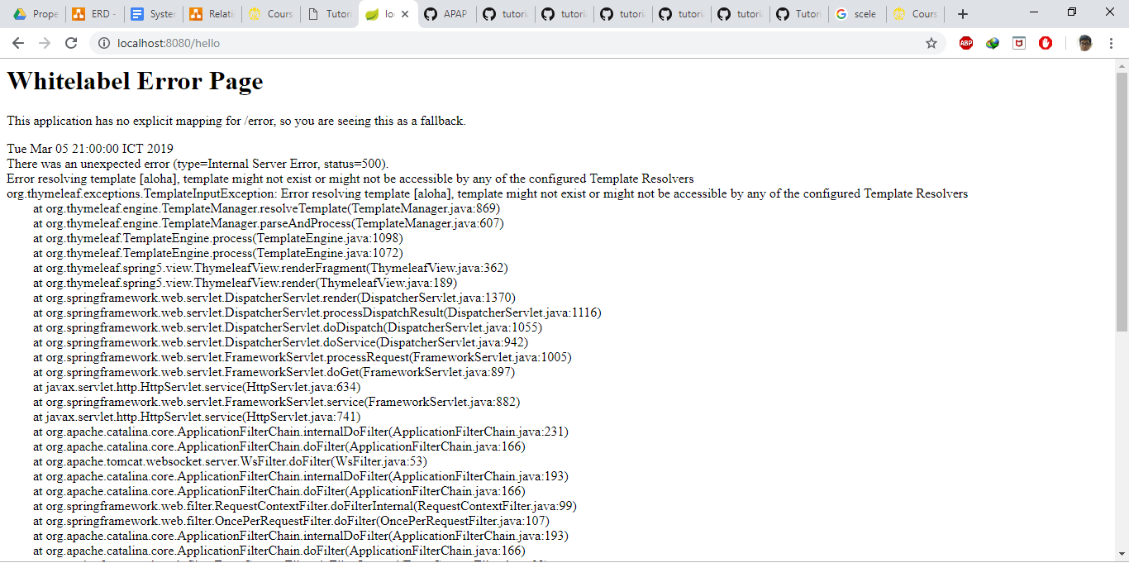

Terjadi whitelabel error page karena sistem tidak mampu menemukan templates bernama aloha.html. Nama html tidak sesuai dengan return type yang berada di bawah request mapping.

- Apakah kegunaan return pada method controller tersebut?

Kegunaan return type pada method controller adalah melakukan pemanggilan alamat sesuai dengan nama halaman template atau html yang telah ditentukan.

Kembalikan seperti semula

Request Parameter (Query String)

- Buat html file baru pada folder templates dengan nama hello2.html

- Tambahkan method berikut pada PageController

- Matikan Spring Boot lalu jalankan kembali (tidak perlu dilakukan apabila menggunakan DevTools).

- Akses localhost:8080/hello2?name=Thanos

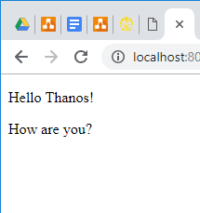

Latihan Request Parameter

1. Mengapa tulisan “Marvel” pada Thymeleaf hello2 tidak pernah muncul di browser?

Hal ini dikarenakan tag yang digunakan adalah th:text sehingga pesan “Marvel” akan dianggap sebagai pesan dan tidak akan ditampilkan.

1. Ubah anotasi Request Mapping “/hello2” menjadi “/hello/hello2”. Coba akses pada browser, jelaskan apa yang terjadi.

Tidak terjadi compile error, tetapi terjadi runtime error. Hal ini terjadi karena parameter name tidak ditemukan

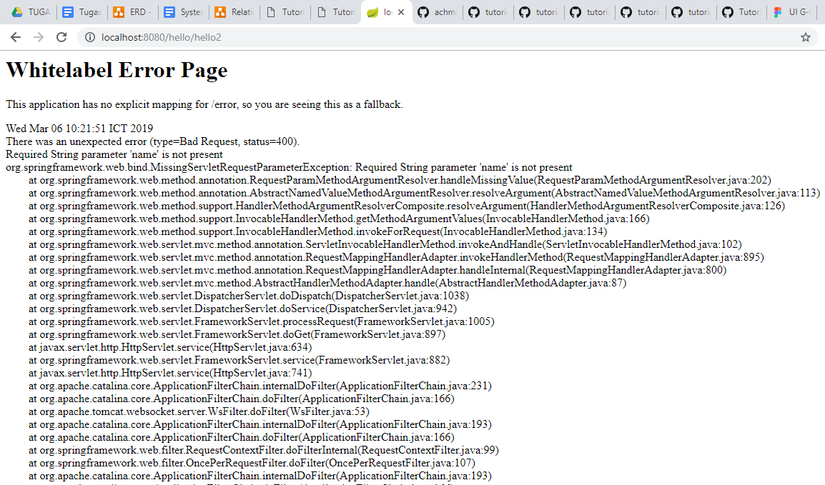

Kembalikan seperti semula.

1. Akses localhost:8080/hello2

- Jelaskan apa yang terjadi

Sama seperti di atas, terjadi whitelabel error karena parameter ‘name’ tidak ditemukan

- Ubah method-nya menjadi seperti di bawah ini:

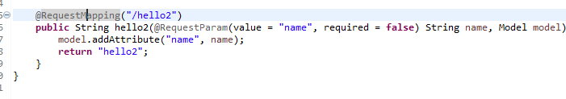

Akses kembali, jelaskan apa yang terjadi.

Yang terjadi adalah tidak terjadi error dan program bisa dijalankan karena terdapat parameter required = false, yang tidak mengharuskan kita menginput suatu parameter nama. Dengan kata lain, meskipun parameter name tidak dipenuhi, fungsi akan tetap berjalan. Akibatnya muncul hello null!.

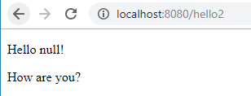

Kembalikan seperti semula.

- Ubah method-nya menjadi seperti di bawah ini:

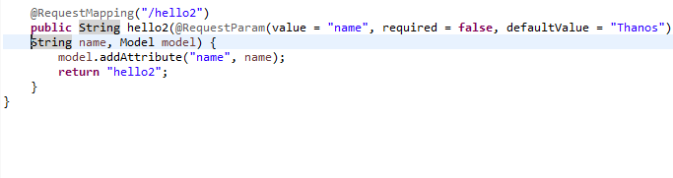

Akses kembali, jelaskan apa yang terjadi.

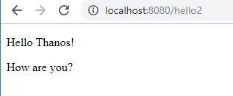

Muncul Hello Thanos! Karena terdapat defaultValue = “Thanos”. Jadi, meskipun parameter name tidak dimasukkan, defaultnya tetap akan mengeluarkan Thanos.

Kembalikan seperti semula.

6. Path Variable

- Tambahkan method helloPath pada PageController

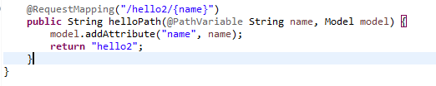

- Matikan Spring Boot lalu jalankan kembali

- Akses <http://localhost:8080/hello2/Thanos>

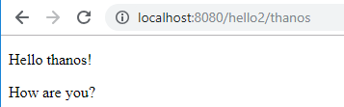

Latihan Path Variable

1. Akses localhost:8080/hello2, jelaskan apa yang terjadi.

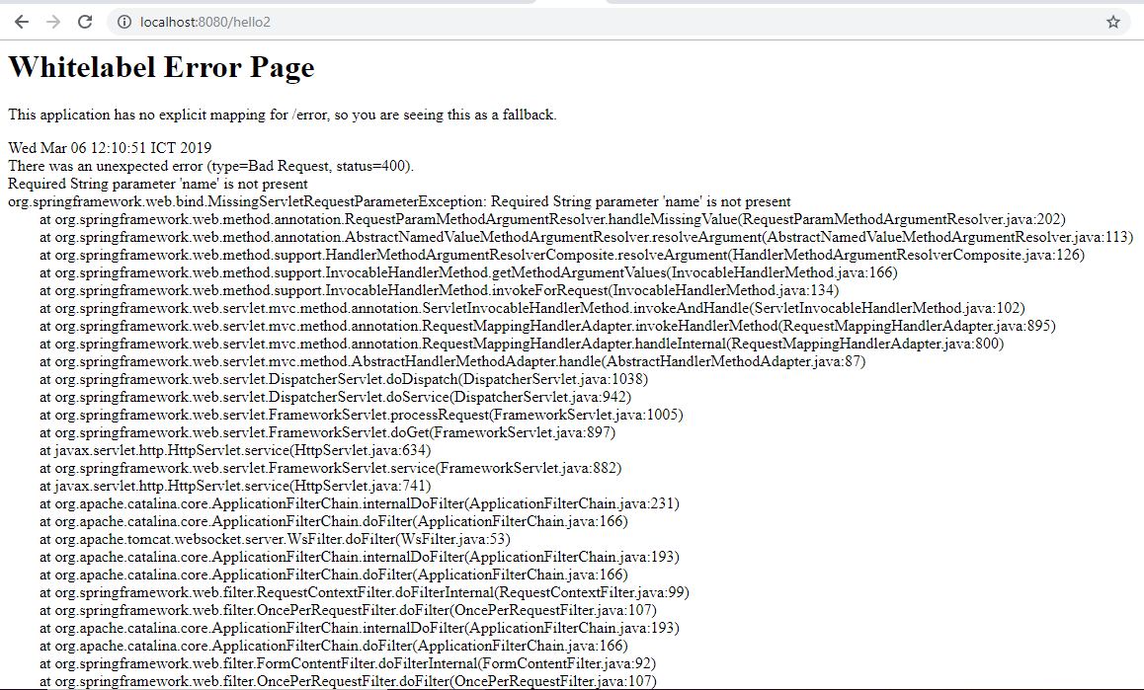

1. Ubah method helloPath menjadi seperti di bawah ini:

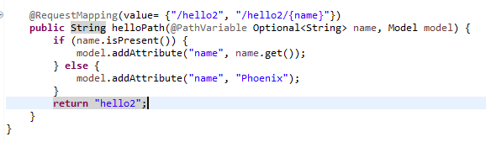

- Akses localhost:8080/hello2, jelaskan apa yang terjadi.

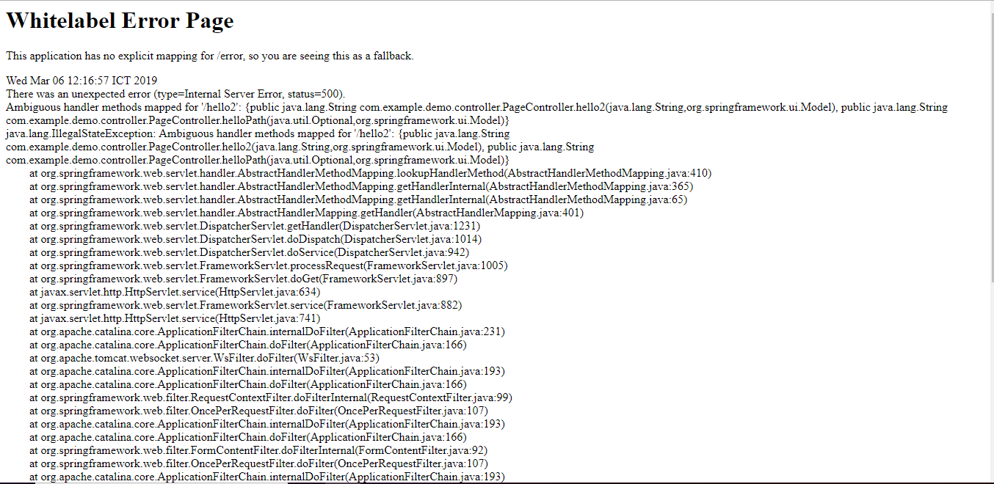

- Akses localhost:8080/hello2/Thanos, jelaskan apa yang terjadi.

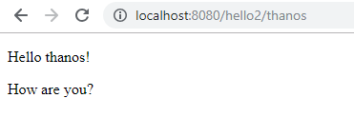

Latihan Calcu-Convert

1. Buatlah sebuah halaman baru sebagai number calculator.

2. Halaman ini menerima parameter berupa dua angka.

3. Pada view calculator menampilkan formula penjumlahan kedua angka tersebut beserta hasilnya. Tampilkan pula bentuk pengubahan angka hasil penjumlahan menjadi kata/kalimat. Contoh: Jika parameternya adalah 2 dan 9 maka pada view harus tampil minimal “2 + 9 = 11 (Sebelas)”.